平常テスト | 全章テスト 2 | 50 分

注意 円周率は 3.14 とする。
(1)120 から 250 までに，7 の倍数は何個あるか。
(2)みかん 3 個とりんご 2 個の代金は 480 円で，みかん 4 個とりんご 3 個の代金は 680 円です。みかん 1 個の値段は何円ですか。
(3)右の図 1 の図形の周の長さを求めなさい。 | 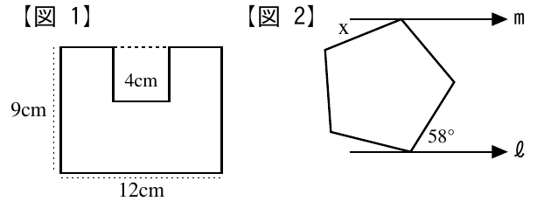
(4)右の図 2 で直線 m とℓは平行で，五角形は正五角形です。角 x の大きさを求めなさい。
(5)67 と 109 のどちらをわっても 4 あまる整数をすべて求めなさい。
(6)あるばねに 20g のおもりをつるすとばねの長さは 19cm になり，30g のおもりをつるすと 24cm になります。おもりをつるさないときのばねの長さは何 cm ですか。
(7)420m はなれて 2 本の電灯が立っています。その間に 35m おきに木を植えるには何本必要ですか。
(8)ご石を正方形の形にしきつめました。いちばん外側のまわりのご石の個数が 76 個のとき，1 辺に何個のご石を並べましたか。
(9)右の図は AC＝AB の二等辺三角形です。この二等辺三角形の面積を求めなさい。 | 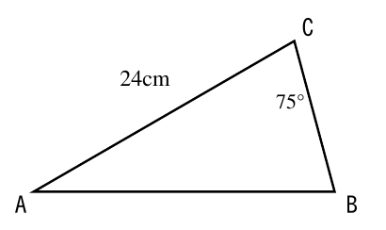
(10)百の位を四捨五入して，48000 となる整数はいくつからいくつまでですか。
(11)右の図のように，ある規則にしたがって，整数を並べます。160 は上から何段目，左から何列目ですか。 | 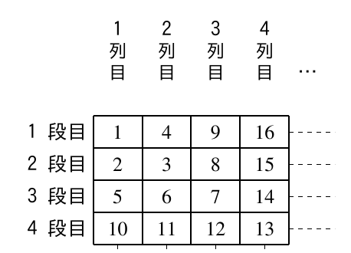
(12)7 を 2026 回かけたときの一の位の数字はいくつですか。
(13)右の図は正方形 ABCD と AB を半径とするおうぎ形を 2 つかいたものです。このとき，斜線部分の面積を求めなさい。 | 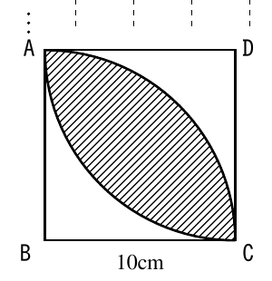

6受 (name) | 森田修学館 | 点

(14)1 個 60 円のミカンと 1 個 140 円のリンゴをあわせて 30 個買うと，代金がぜんぶで 3160 円になりました。リンゴは何個買いましたか。
(15)子どもにアメを 1 人 7 個ずつ配ると 30 個足りず，1 人 4 個ずつ配っても 3 個足りません。アメは何個ありますか。
(16)A，B，C，D，E，F の 6 人から班長と副班長を 1 人ずつ選ぶとき，選び方は何通りですか。
(17)右の図はある立体の展開図です。この展開図を組み立ててできる立体において，面アと平行な辺は何本あるか答えなさい。 | 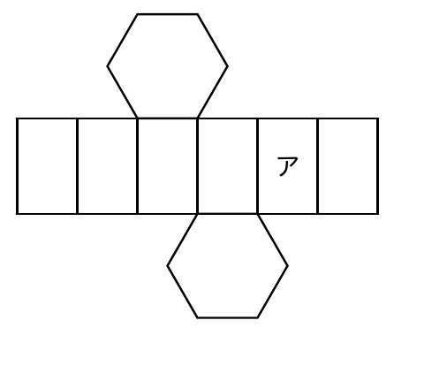
(18)右の円グラフは，ある学校の通学手段の割合を表したものです。バスの中心角を求めなさい。 | 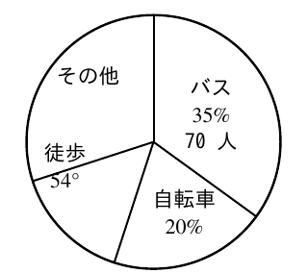
(19)2550m の道のりを自動車で 8 分 30 秒進むとき，分速何 m 進みますか。
(20)右の図のように，円柱を 2 つ重ねました。この立体の体積を求めなさい。 | 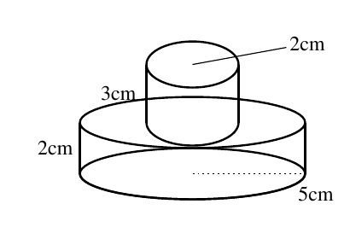
(21)右の図のように，円柱を 2 つ重ねました。この立体の表面積を求めなさい。
(22)8%の食塩水 400g から水を蒸発させると，10%の食塩水ができます。水は何 g 蒸発させましたか。
(23)12km の山道を往復するのに，上りは時速 4km で，下りは時速 6km で進みました。このとき，往復の平均の速さは時速何 km ですか。
(24)840m はなれた A，B2 地点間を，太郎君は分速 70m で A 地点から，次郎君は分速 50m で B 地点から，同時に出発しました。2 人が出会うのは何分後ですか。
(25)ある商品に原価の 40%の利益を見こんで定価をつけましたが，売れないので定価の 1 割引きである 630 円で売ることにしました。原価はいくらですか。
(26)身長において，兄が弟より 12cm 高い 2 人兄弟がプールに立っています。今，兄は身長の 70%が，弟は身長の 3/4 が水につかっています。このとき，プールの深さは何 cm ですか。

平常テスト | 全章テスト 2 | 50 分

(27)A 地点から B 地点を往復するのに，行きは分速 90m，帰りは分速 150m で進むと，往復で 40 分かかりました。A 地点から B 地点まで何 m ですか。
(28)秒速 32m で走る長さ 200m の特急列車と，秒速 28m で走る長さ 160m の普通列車が，反対方向からきてすれちがいました。特急列車と普通列車が出会ってからはなれるまでに何秒かかりますか。
(29)川の上流と下流の 12km はなれたところを，上るときは 3 時間，下るときは 2 時間で，ボートをこぐ人がいます。この川の流れの速さを求めなさい。
(30)地面に垂直に立てた長さ 3m の木のかげが 2m のとき，右の図の木の高さを求めなさい。 | 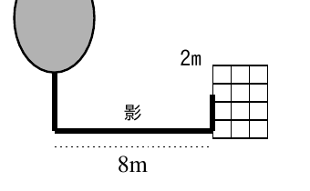
(31)5/12 より大きく，13/16 より小さい分数の中で，分母が 8 である分数はいくつですか。
(32)右のような直方体の容器に，高さ 11cm まで水が入っています。この容器に，図のような棒を入れます。棒を入れると，水面の高さが 1cm 高くなりました。このとき，棒は底から何 cm のところまで入れましたか。 | 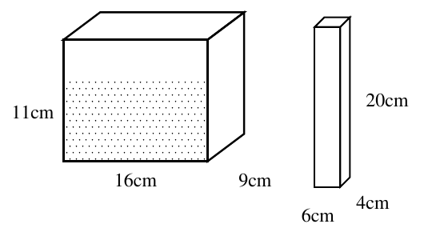
(33)次の立体は 1 辺 9cm の立方体です。色がついた部分の体積を求めなさい。 | 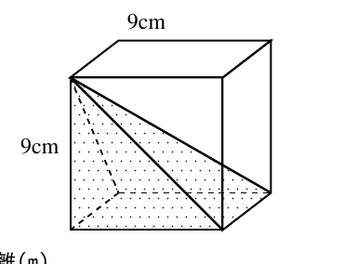
(34)駅から 1500m 離れた図書館があります。A は 10 時 3 分に，B は 10 時に，駅から図書館まで歩き出します。右のグラフは駅からの距離と時間の関係を表したものです。A が B に追いつくのは何時何分ですか。 | 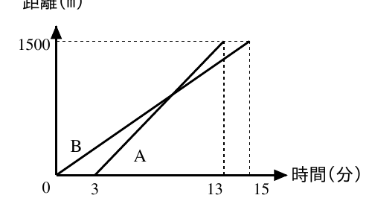
(35)右の図の三角形 ABC は正三角形で，点 P は点 A を出発して毎秒 2cm で反時計回りに，点 Q は点 C を点 P と同時に出発して毎秒 4cm で時計回りに周回運動を繰り返します。このとき，2 点 P，Q がはじめて重なるのは，同時に出発してから何秒後ですか。 | 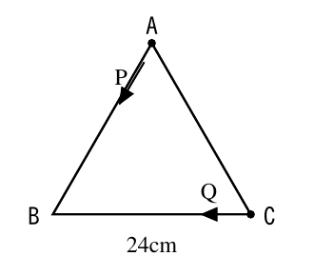

6受 (name) | 森田修学館 | 点

(36)7 時から 8 時の間で長針と短針が重なるのは，7 時何分ですか。帯分数で答えなさい。
(37)右の図のように，三角形アが長方形イに向かって，直線ℓに沿って毎秒 2cm の速さで移動します。4 秒後の 2 つの図形が重なった部分の面積を求めなさい。 | 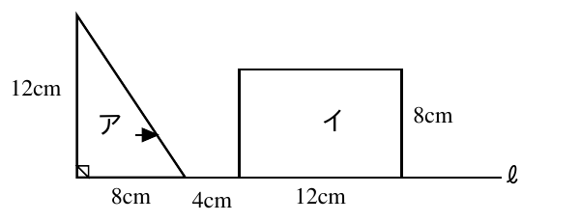
(38)150 人が受験したある試験の合格者は 60 人でした。合格者の平均点と不合格者の平均点との差は 30 点で，全受験者の平均点は 58 点でした。合格者の平均点は何点ですか。
(39)6 人で働いて 12 日で仕上がる仕事を，はじめの 5 日間は 8 人で働き，その後は 16 人で働きました。この仕事を終えるのに，全部で何日かかりましたか。
(40)りんご 5 個とみかん 3 個の代金は 750 円で，りんご 1 個の値段はみかん 1 個の値段より 10 円安いです。りんご 1 個の値段はいくらですか。
(41)ある本があります。1 日目に全体の 1/6，2 日目に全体の 1/3，3 日目に 1 日目より 48 ページ多く読むと本全体を読み終えます。何ページの本ですか。
(42)右の図のような階段状の容器があります。グラフは，水を入れ始めてからの時間と水面の高さを表しています。△にあてはまる数を求めなさい。 | 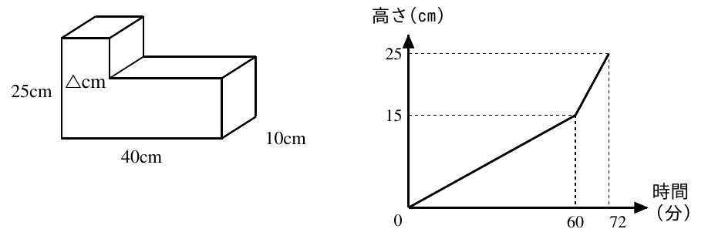
(43)はじめ，A と B の所持金の比は 7：4 でしたが，2 人はそれぞれ 300 円ずつ使ったので，所持金の比は 5：2 になりました。A のはじめの所持金はいくらでしたか。
(44)階段を 1 歩につき 1 段か 2 段で上がるとき，7 段の階段の上がり方は何通りありますか。

平常テスト | 全章テスト 2 | 50 分

(45)右の図は一筆書きができる図かできない図か答えなさい。 | 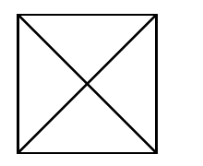
(46)右の図形は，半径 12cm のおうぎ形に正方形がぴったり入っています。その正方形の中に 1 辺と同じ長さの半径のおうぎ形がかかれています。このとき，かげのついた部分の面積を求めなさい。 | 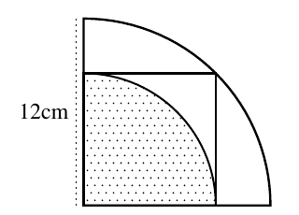
(47)次の立体は 1 辺 10cm の立方体で，3 点 P，Q，R を通る平面で切断し，2 つの立体に分けたとき，点 A を含むほうの体積を求めなさい。ただし，辺上にある点は中点とする。 | 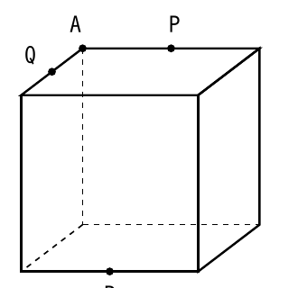
(48)右図の三角形 ABC は AB＝9cm，AC＝12cm，BC＝15cm の直角三角形です。円 P は三角形 ABC に内接する円です。このとき，右の斜線部分の面積を求めなさい。 | 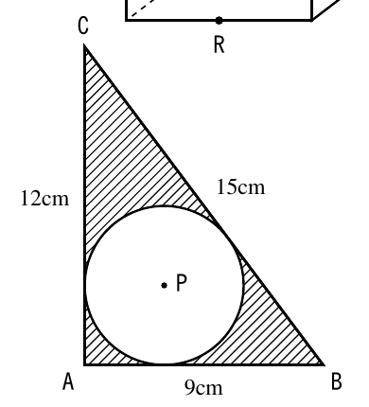
(49)中心を O とする半径 2cm の円が右の長方形 ABCD の外側にそってすべらないように回転しながら 1 周します。円 O が通った部分の面積は何 cm² になりますか。 | 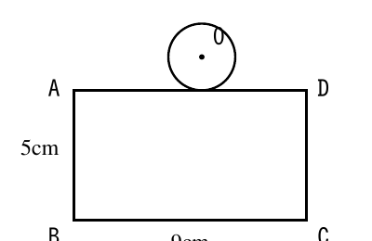
(50)右の図で DE と BC は平行です。このとき，△ADE：台形 DBCE を求めなさい。 | 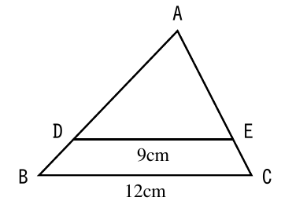

6受 (name) | 森田修学館 | 点

(1) 個 | (2) 円 | (3) cm
(4) 度 | (5) | (6) cm
(7) 本 | (8) 個 | (9) cm²
(10) ～ | (11) 上から 段目，左から 列目 | (12)
(13) cm² | (14) 個 | (15) 個
(16) 通り | (17) 本 | (18) 度
(19) 分速 m | (20) cm³ | (21) cm²
(22) g | (23) 時速 km | (24) 分後
(25) 円 | (26) cm | (27) m
(28) 秒 | (29) 時速 km | (30) m
(31) | (32) cm | (33) cm³
(34) 時 分 | (35) 秒後 | (36) 7時 分
(37) cm² | (38) 点 | (39) 日
(40) 円 | (41) ページ | (42) △＝
(43) 円 | (44) 通り | (45)
(46) cm² | (47) cm³ | (48) cm²
(49) cm² | (50)
各 2 点。完答→(5)，(11)

6受 (name) | 森田修学館 | 点

(1) 18 個  【例 2(2)】 | (2) 80 円  【例 17】 | (3) 50 cm  【例 23(2)】
(4) 22 度  【例 34】 | (5) 7，21  【例 40(2)】 完答 | (6) 9 cm  【例 43(2)】
(7) 11 本  【例 48(2)】 | (8) 20 個  【例 52(4)】 | (9) 144 cm²  【例 59(1)】
(10) 47500～48499  【例 68】 | (11) 10 段目，13 列目  【例 70(5)】 完答 | (12) 9  【例 74(3)】
(13) 57 cm²  【例 87】 | (14) 17 個  【例 91】 | (15) 33 個  【例 93(2)】
(16) 30 通り  【例 101(1)】 | (17) 6 本  【例 107】 | (18) 126 度  【例 120(3)】
(19) 分速 300 m  【例 129(2)】 | (20) 194.68 cm³  【例 137(1)】 | (21) 257.48 cm²  【例 162(3)】
(22) 80 g  【例 142(3)】 | (23) 時速 4.8 km  【例 154(1)】 | (24) 7 分後  【例 156(1)】
(25) 500 円  【例 170(2)】 | (26) 126 cm  【例 174(2)】 | (27) 2250 m  【例 179(3)】
(28) 6 秒  【例 182(1)】 | (29) 時速 1 km  【例 185(2)】 | (30) 14 m  【例 193(1)】
(31) 3  【例 206(3)】 | (32) 6 cm  【例 215(3)】 | (33) 243 cm³  【例 223(1)】
(34) 10 時 9 分  【例 228(1)】 | (35) 8 秒後  【例 234(1)】 | (36) 7時 38 2/11 分  【例 239】
(37) 12 cm²  【例 245(1)】 | (38) 76 点  【例 254(3)】 | (39) 7 日  【例 257】
(40) 90 円  【例 260】 | (41) 144 ページ  【例 266(2)】 | (42) △＝12  【例 269】
(43) 1050 円  【例 276(3)】 | (44) 21 通り  【例 284】 | (45) できない図  【例 293】
(46) 56.52 cm²  【例 300】 | (47) 500 cm³  【例 303(3)】 | (48) 25.74 cm²  【例 310】
(49) 162.24 cm²  【例 315(2)】 | (50) 9：7  【例 321(3)】
各 2 点。完答→(5)，(11)

